

K OKAMŽITÉ PUBLIKACI

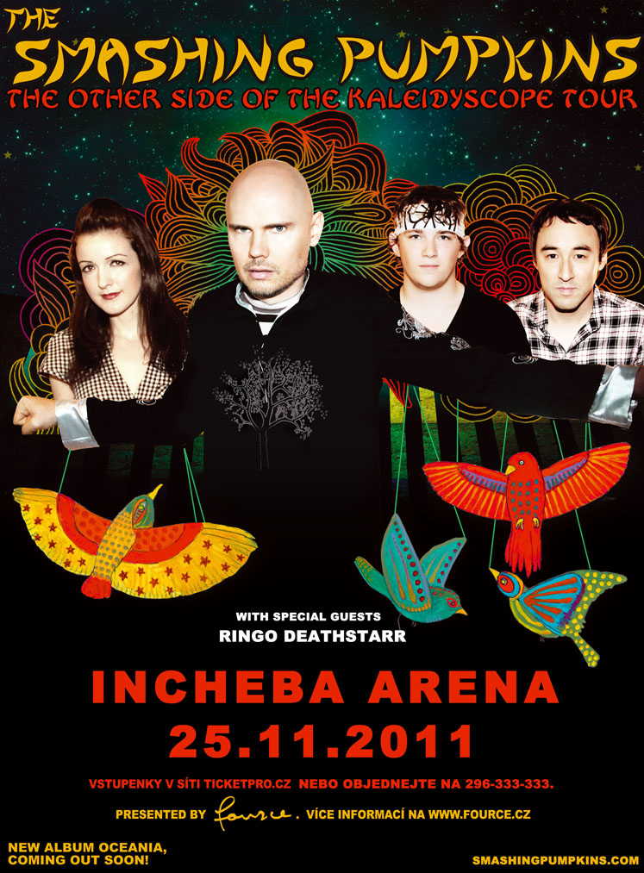

PÁTEK, 25.11.2011

INCHEBA ARENA, PRAHA
Začátek koncertu 20:00, otevřeno od 19:00

PŘEDPRODEJ VSTUPENEK začíná 7.11.2011

Vstupenky je možné zakoupit na všech pobočkách Ticketpro.
Objednejte si vstupenky na 296 333 333.

Objednejte online na Ticketpro.cz

Vstupenky k stání 800.- Kč.
(K ceně se mohou vztahovat servisní poplatky, jako např. poštovné)

Smashing Pumpkins se vrací do Prahy!
Praha, 4.listopadu 2011 – Konec listopadu se ponese ve znamení Smashing Pumpkins! Dýně z Chicaga přijedou do České republiky 25. listopadu ještě před zveřejněním svého nového alba Oceania. Koncert proběhne v pražské Incheba aréně.
Zpěvák a kytarista Billy Corgan, kytarista Jess Schroeder, bubeník Mike Byrne a baskytaristka Nicole Fiorentino strávili rok 2011 natáčením nové, dlouho očekávané desky, která je součástí projektu Teargarden by Kaleydoscope a na pultech se objeví začátkem roku 2012. Smashing Pumpkins na desce představí 13 nových písniček, k nimž Corgan dodává: „Nové album se vrací zpět k původním divokým kořenům Smashing Pumpkins, jak je důvěrně známe: je plné atmosféry, melodie a pořádného rocku.“
Kapelu Smashing Pumpkins založil Corgan společně s Jamesem Iha v Chicagu v roce 1988 a v roce 1991 zveřejnili debutové album Gish. Na začátku 90.let však americkou rockovou scénu ovládala Nirvana, což sice znamenalo těžkou výchozí pozici pro Smashing Pumpkins, ale přesto se dokázali prosadit. V roce 1993 přišlo jejich, dnes již legendární, album Siamese Dreams, které ze Smashing Pumpkins udělalo hvězdy světového formátu. Ještě větší úspěch přišel o dva roky později: album Mellon Collie and the Infinite Sadness ihned obsadilo první příčku Billboard’s top lists, devětkrát získalo platinovou desku v USA, bylo nominováno na sedm cen Grammy a prodalo se ho 10 miliónů kusů po celém světě. Smashing Pumpkins celkově pokořili hranici 30 miliónů prodaných desek. Ačkoli se Smashing Pumpkins oficiálně rozpadli v roce 2000, v roce 2006 se opět dali dohromady, aby navázali na svou hvězdnou kariéru.
Smashing Pumpkins se poprvé od roku 2008 vrací zpět do Evropy!
Jejich fantastická živá vystoupení berou fanouškům dech. A právě teď jsou připravení Praze naložit další porci pořádného rocku. Už na koncertě v roce 2008 Cogan řekl: "This band! This band is not fucking dead!” Na listopadovém koncertě dojde na jeho slova. Smashing Pumpkins českým fanouškům dokáží, že to stále umí pořádně rozjet!!
Předskokani Ringo Deathstarr začnou přesně v 20:00. Těšte se!!
Událost má i svoji fanpage na Facebooku, nezapomeňte ji sledovat pro další informace zde:
https://www.facebook.com/event.php?eid=271307149577416

###

Oficiální web: www.smashingpumpkins.com
Ukázky tvorby Smashing Pumpkins:
Disarm http://www.youtube.com/watch?v=QQtLoJlQD6E
1979 http://www.youtube.com/watch?v=4aeETEoNfOg&feature=fvst
Ava Adore http://www.youtube.com/watch?v=3dwXYAqy-HI
Owata http://www.youtube.com/watch?v=gzuc7joxXE0
Pro další informace kontaktujte, prosím, pana Anthonyho Joueta na emailové adrese anthony@fource.com, nebo telefonním čísle +420 773 159 799.

